|  |  |
| --- | --- |
| **Gerb-BMSTU_01** | **Министерство науки и высшего образования Российской Федерации**  Калужский филиал  федерального государственного бюджетного  образовательного учреждения высшего образования  ***«Московский государственный технический университет имени Н.Э. Баумана (национальный исследовательский университет)»***  ***(КФ МГТУ им. Н.Э. Баумана)*** |

**ФАКУЛЬТЕТ** \_***ИУ-КФ «Информатика и управление»*\_\_**\_\_\_\_\_\_\_\_\_\_\_\_

**КАФЕДРА** \_\_***ИУ5-КФ «Системы обработки информации»***\_\_\_\_\_\_\_\_\_\_

**ЛАБОРАТОРНАЯ РАБОТА №7**

**«Множественное наследование. Интерфейсы»**

# ДИСЦИПЛИНА: «Программирование на основе классов и шаблонов»

|  |  |  |
| --- | --- | --- |
| Выполнил: студент гр. СОИ.Б - 21 | | \_\_\_\_\_\_\_\_\_\_\_\_\_\_\_\_\_ (Новгородский С.Д.)  (Подпись) (Ф.И.О.) |
| Проверил: | | \_\_\_\_\_\_\_\_\_\_\_\_\_\_\_\_\_ (Гуркина Е.Д.)  (Подпись) (Ф.И.О.) |
| Дата сдачи (защиты):  Результаты сдачи (защиты): | | |
|  | - Балльная оценка:  - Оценка: | |

Калуга , 2020

**Цель:**

Выработка навыков работы с интерфейсами.

**Задачи:**

1. Изучить теоретический материал.

2. Выполнить задание по варианту

**Вариант 1.**

Реализовать класс содержащий набор однотипных элементов, реализовав возможность перебора их циклом foreach (IEnumerable и IEnumerator).

**Листинг кода**

**MyClassEnumer.cs**

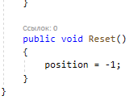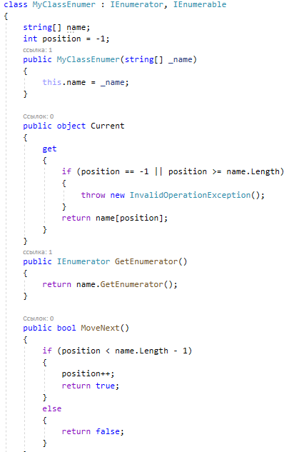

**Program.cs**

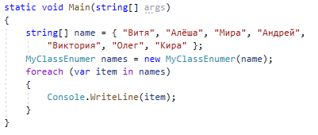

**Скриншоты выполнения программы**

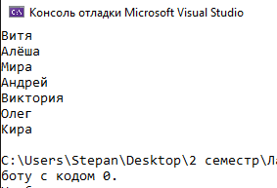

**Вывод:** в результате выполнения лабораторной работы были получены практические навыки при работе с интерфейсами.